小学校 低学年 国語 できるようになったこと作文① 解答
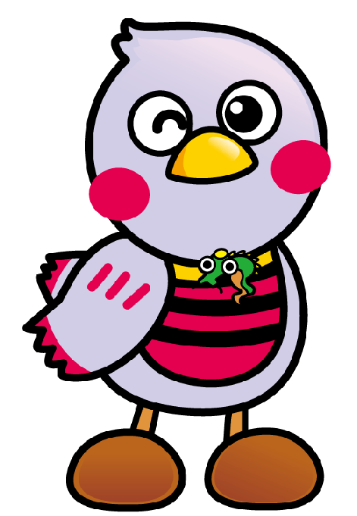
（ ）ねん（ ）くみ（ ）ばん
と | た | で
び | 。 | 、 | わ
が | は | な | た
で | じ | わ | し
き | め | と | は
ま | て | び | 、
し | 、 | を | が
た | う | し | っ
。 | し | ま | こ
 | ろ | し | う
なまえ（ ）
まる（。）や
てん（、）を
かく ばしょに
きを つけよう。

と | た | で
び | 。 | 、 | わ
が | は | な | た
で | じ | わ | し
き | め | と | は
ま | て | び | 、
し | 、 | を | が
た | う | し | っ
。 | し | ま | こ
 | ろ | し | う

る | た | と
を | 。 | 、 | わ
つ | は | お | たし
く | じ | り | し
れ | め | が | は、
ま | て | み | 、
し | 、 | を | と
た | お | し | も
。 | り | ま | だ
 | づ | し | ち

一 つぎの 文を ていねいに うつしましょう。

二 できるようになったことを かいて ともだちに つたえよう。

